Контрольная работа по теме « Координаты». 6 класс.
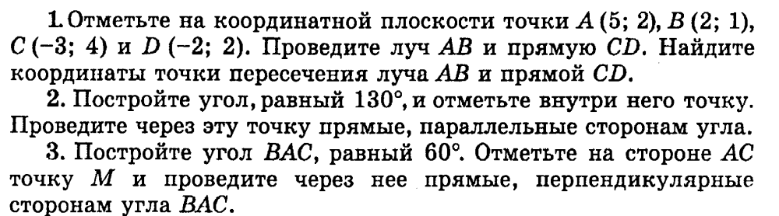
4.
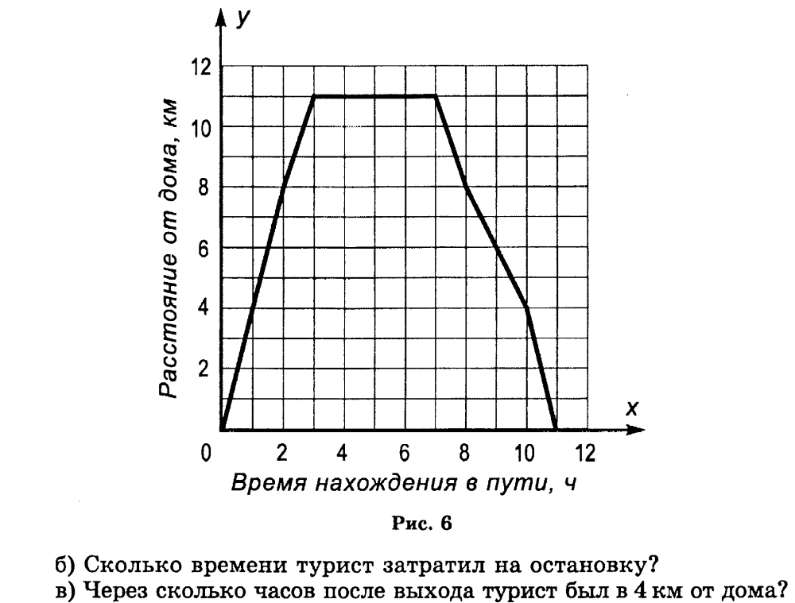

5.

